附件2

**辽宁省人民医院2021年面向社会公开招聘工作人员体检工作安排**

2021年面向社会公开招聘工作人员体检工作定于2月24日进行。具体安排如下：

**一、体检地点及时间安排**

**集合地点：**辽宁省金秋医院 体检中心二部（所有受检者必须先经辽宁省金秋医院3号楼入口处主动配合扫码，接受保安人员严格查验“双码”--“辽事通健康码”及“通讯大数据行程卡”，门诊预检分诊处测试体温正常后再按照指示牌到达体检中心二部），禁止家属陪同，受检人员进入体检区域后一律不得擅自出入。。

**集合时间：**2022年2月24 日（周四）**7：30 （体检时间：8：00）**

**二、疫情期间受检人员要求**

1.**所有考生**须到具有资质的医疗机构进行单人、单管、单采核酸检测，并持有**48小时内核酸检测阴性证明（纸质版或者电子版均可）**到辽宁省金秋医院健康管理中心登记报备，**全员核酸检测结果不作为有效依据。**

2.凡将我市作为第一入境点且目的地为外省、省内外市的**入境人员**须持隔离管理方出具的**解除隔离证明**，并须到具有资质的医疗机构进行单人、单管、单采核酸检测，并持有**48小时内核酸检测阴性证明（纸质版或者电子版均可）**到辽宁省金秋医院健康管理中心登记报备，全员核酸检测结果不作为有效依据。

3.凡来自**中、高风险管控区域**（以中央人民政府官网实时公布为准，并检前将即时中高风险地区告知负责人）人员须持隔离管理方出具的**解除隔离证明**，并须到具有资质的医疗机构进行单人、单管、单采核酸检测，并持有**48小时内核酸检测阴性证明（纸质版或者电子版均可）**到辽宁省金秋医院健康管理中心登记报备，全员核酸检测结果不作为有效依据。

4.14天内有发热及新冠相关症状，中高风险地区及重点关注地区或境外旅居史，有新冠肺炎确诊病例或疑似患者接触史人员，**不予体检**，请前往发热门诊就诊。

**5.请考生自行下载填写《辽宁省金秋医院新冠病毒感染风险排查表》（见附件3），认真填写，体检当日携带。**

**6.如果发生漏报、瞒报的情况，后果自负。**

1. **体检注意事项**

为了准确反映受检者身体的真实状况，请注意以下事项：

1.请考生**必须全程规范佩戴医用口罩**。

2.体检严禁弄虚作假、冒名顶替；如隐瞒病史影响体检结果的，后果自负。

3.请按时参加体检，无正当理由不按时参加体检的视为放弃。

4.受检者备好**身份证**、**620元（支付形式：微信或者支付宝）**，体检表上贴近期**二寸免冠彩照一张**。

5.体检表第二页由受检者本人填写（**自备黑色签字笔或钢笔**），要求字迹清楚，无涂改，病史部分要如实、逐项填齐，不能遗漏。

6.体检前一天请注意休息，勿熬夜，不要饮酒，避免剧烈运动。体检前一天请清淡饮食。

7.体检当天需进行采血、彩超等检查，请在**受检前禁食8-12小时，体检当日晨禁食禁水。体检前沐浴，穿好内裤，保持外阴部清洁**。

8.女性受检者月经期间请勿做尿液检查，待月经完毕后再补检；怀孕或可能已受孕者，事先告知医护人员，勿做X光检查。

9.请配合医生认真检查所有项目，勿漏检。若自动放弃某一检查项目，将会影响对您的录用。

10.体检医生可根据实际需要，增加必要的相应检查、检验项目。

11.如对体检结果有疑义，请按有关规定办理。

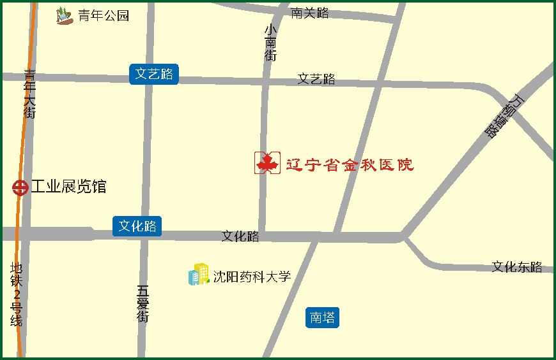

**地理位置：**沈阳市沈河区小南街317号**（辽宁省金秋医院）**

**公交路线：**

1. 乘公交133路、213路、286路、K801路、K802路省金秋医院站下车即是。
2. 乘公交135路、239路、环路南塔站下车向正西方向，沿文化路走240米，右转进入小南街走370米即到。

联系人：刘老师、高老师

联系电话：024-24016099